Сценарий развлечения « Ой, да на Кубани»
Цель: Продолжать знакомить детей с народно-прикладным искусством Кубани - вышивкой, кубанской росписью, с фольклором и играми казаков Кубани.
Задачи:
- воспитывать желание познавать и возрождать лучшие традиции народов Кубани через творческую деятельность. Вызвать интерес и эмоциональное отношение к кубанскому народному творчеству.
- формирование нравственно-патриотических чувств путём знакомства с особенностями истории и культуры родного края;
- ознакомление дошкольников с народными традициями и обрядами;
- знакомство дошкольников с элементами народно-прикладного искусства;
- формировать элементарные представления о быте, традициях Кубани;
- развивать познавательный интерес к ее истории;

Предварительная работа: беседы о жизни кубанских казаков, рассматривание фотографий, картин, чтение художественных произведений, знакомство с пословицами и поговорками, песнями, танцами казаков, их трудом.
Ход мероприятия
В ЗАЛ ВХОДЯТ 2 ДЕТЕЙ
1реб. - Полно в зале гостей
Со всех разных областей.
Приходите к нам на пир,
Приглашаем целый мир.
2реб. - Веселись, душа, играй,
Вовсе зла не поминай.
Приходите, кто с добром –
Мы всегда вас в гости ждём!
Дети пританцовывая заходят в зал «Кубанский перепляс»
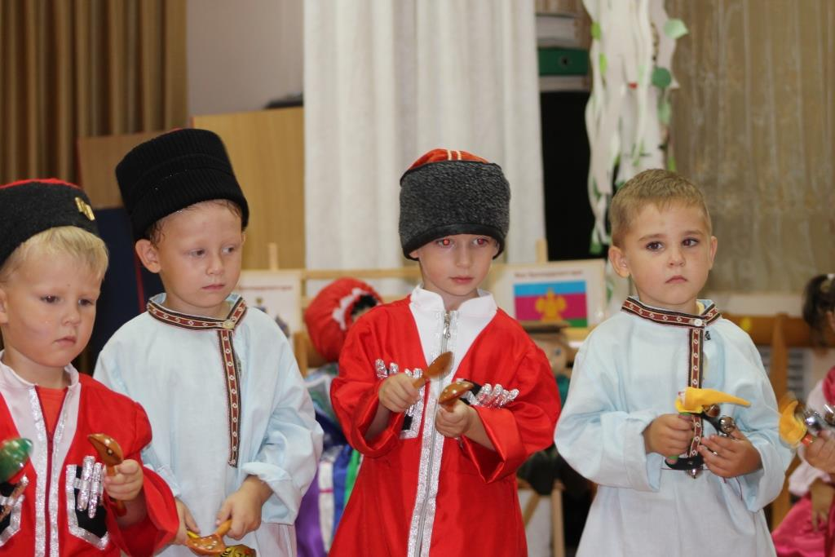
Проводится игра «Подкова»
Ребёнок: Хороши кубанские просторы, Плодородна щедрая земля. Нивы необъятные, как море. Край казачий, Родина моя!
Ребёнок: Этим дивным богатством нельзя не гордиться. Набегает колосьев высокий прибой. И подсолнухов море, и море пшеницы Обнимают тебя золотою каймой.
Ребёнок: Моя Кубань!
Все: Горы и моря!
Ребёнок: Моя Кубань!
Все: Щедрая земля!
Ребёнок: Моя Кубань!
Все: Гордый твой народ Тебя своей любимою зовёт!
Исполняется песня «Ой, да Краснодарский край»
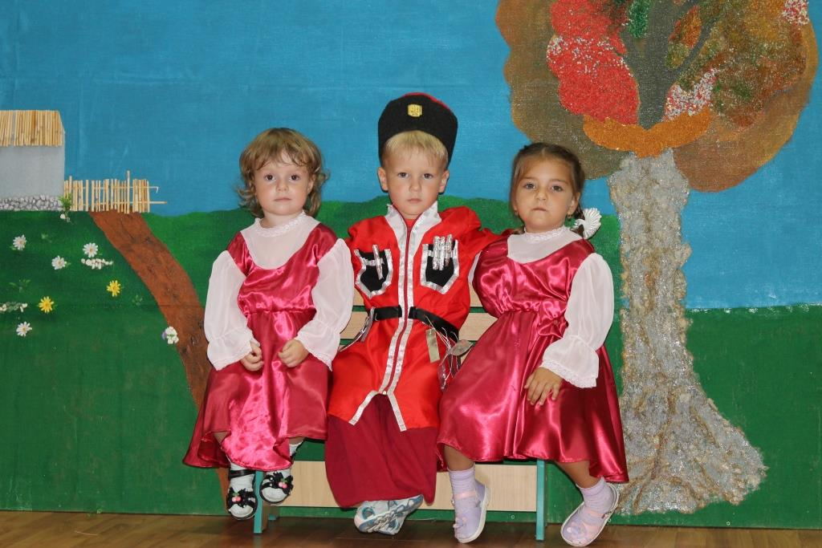
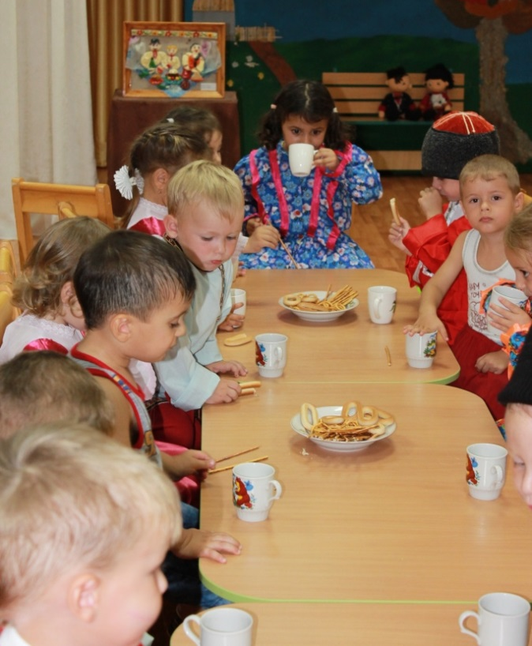

Воспитатели приготовили для детей угощение и накрыли стол самоваром и баранками. Дети были одеты в нарядные Кубанские костюмы , тем самым мы хотели донести до малышей обычаи Кубанских казаков и привить любовь к родине.

